# Листок-вкладыш – информация для пациента Дорзоламид-СЗ, 20 мг/мл, капли глазные

Действующее вещество: дорзоламид

# Перед применением препарата полностью прочитайте листок-вкладыш, поскольку в нем содержатся важные для Вас сведения.

Сохраните листок-вкладыш. Возможно, Вам потребуется прочитать его еще раз. Если у Вас возникли дополнительные вопросы, обратитесь к лечащему врачу.

Препарат назначен именно Вам. Не передавайте его другим людям. Он может навредить им, даже если симптомы их заболевания совпадают с Вашими.

Если у Вас возникли какие-либо нежелательные реакции, обратитесь к лечащему врачу. Данная рекомендация распространяется на любые возможные нежелательные реакции, в том числе на не перечисленные в разделе 4 листка-вкладыша.

# Содержание листка-вкладыша

1. Что из себя представляет препарат Дорзоламид-СЗ и для чего его применяют.
2. О чем следует знать перед применением препарата Дорзоламид-СЗ.
3. Применение препарата Дорзоламид-СЗ.
4. Возможные нежелательные реакции.
5. Хранение препарата Дорзоламид-СЗ.
6. Содержимое упаковки и прочие сведения.

# Что из себя представляет препарат Дорзоламид-СЗ и для чего его применяют

Препарат Дорзоламид-СЗ содержит дорзоламид − противоглаукомное средство из группы ингибиторов карбоангидразы. Дорзоламид обладает гипотензивным (понижающим внутриглазное давление) действием при глаукоме и повышенном внутриглазном давлении.

# Показания к применению

Дорзоламид-СЗ показан к применению у взрослых старше 18 лет для лечения повышенного внутриглазного давления (ВГД):

* при офтальмогипертензии;
* при первичной открытоугольной глаукоме;
* при псевдоэксфолиативной глаукоме;
* при вторичной глаукоме (без блока угла передней камеры глаза);
* в качестве дополнительной терапии к бета-блокаторам;
* в качестве монотерапии у пациентов, не реагирующих на бета-блокаторы или которым противопоказаны бета-блокаторы.

Дорзоламид-СЗ показан к применению у детей с 1 недели в режиме монотерапии или в качестве дополнения к лечению бета-адреноблокаторами.

# Способ действия препарата

Дорзоламид снижает активность фермента карбоангидразы в цилиарном теле глаза, за счет чего снижается выработка внутриглазной жидкости. Снижение образования внутриглазной жидкости, соответственно, приводит к снижению внутриглазного давления.

Если улучшение не наступило или Вы чувствуете ухудшение, необходимо обратиться к врачу.

* 1. 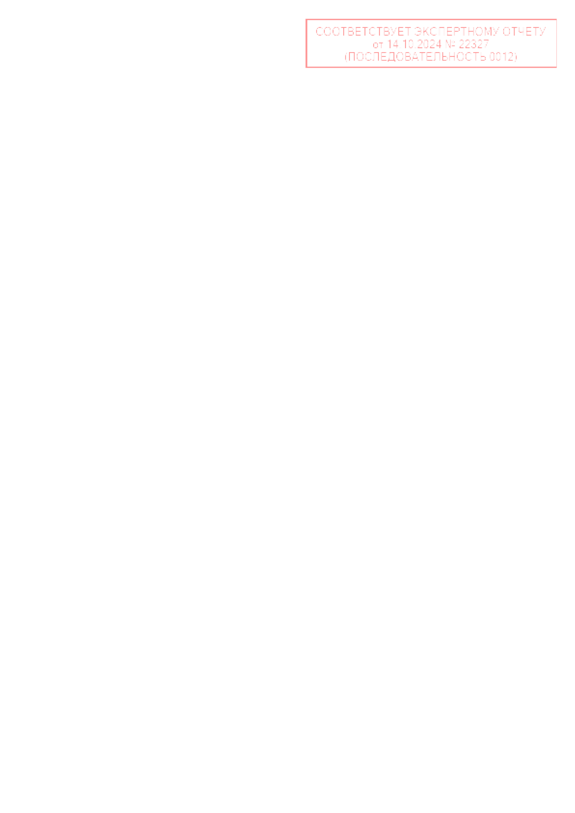**О чем следует знать перед применением препарата Дорзоламид-СЗ**

**Противопоказания**

**Не применяйте препарат Дорзоламид-СЗ:**

* если у Вас аллергия на дорзоламид или любые другие компоненты препарата (перечисленные в разделе 6 листка-вкладыша);
* если у Вас тяжелая почечная недостаточность (клиренс креатинина менее 30 мг/мл);
* если у Вас повышенное содержание хлоридов в крови *(гиперхлоремический ацидоз)*.

# Особые указания и меры предосторожности

Перед применением препарата Дорзоламид-СЗ проконсультируйтесь с лечащим врачом. Применяйте препарат с осторожностью, если у Вас есть или были в прошлом тяжелые нарушения функции печени.

Применение дорзоламида при остром приступе закрытоугольной глаукомы не изучалось. При остром приступе закрытоугольной глаукомы наряду с применением глазных капель для снижения ВГД требуется операция.

В редких случаях при применении препарата могут возникать серьезные аллергические реакции, влияющие на весь организм, такие как синдром Стивенса-Джонсона и токсический эпидермальный некролиз. Первыми признаками данных заболеваний являются стойкая лихорадка, появление язв на слизистых рта и на коже, слабость. При появлении этих симптомов немедленно прекратите применение препарата и сразу обратитесь к врачу.

Если у Вас были в прошлом приступообразные боли при наличии камней в почках, соблюдайте осторожность при применении препарата, так как увеличивается риск повторного приступа.

При появлении местных аллергических реакций (например, конъюнктивита и реакции со стороны век) прекратите применение препарата и обратитесь к врачу.

Не рекомендуется применять одновременно дорзоламид в виде глазных капель и препараты из группы ингибиторов карбоангидразы для приема внутрь, так как это потенциально увеличивает вероятность возникновения нежелательных реакций.

Если у Вас в прошлом были повторяющиеся эрозии роговицы или Вам ранее проводилась операция с нарушением целостности глазного яблока, возможно развитие значительного отека и необратимой утраты функции роговицы. При развитии данных симптомов немедленно прекратите применение и обратитесь к врачу.

# Дети

Не применяйте препарат Дорзоламид-СЗ у детей в возрасте до 1 недели вследствие риска неэффективности и вероятной небезопасности.

# Другие препараты и препарат Дорзоламид-СЗ

Сообщите лечащему врачу о том, что Вы принимаете, недавно принимали или можете начать принимать какие-либо другие препараты, в том числе отпускаемые без рецепта.

Особенно важно сообщить врачу о приеме следующих лекарственных препаратов:

* пероральных ингибиторов карбоангидразы (например, ацетозоламида или метазоламида), так как при совместном применении с дорзоламидом возрастает риск развития системных нежелательных реакций;
* салицилатов (например, ацетилсалициловой кислоты, особенно если Вы принимаете высокие дозы), так как совместное применение увеличивает токсическое действие салицилатов.

Специальных исследований по изучению взаимодействия дорзоламида с другими лекарственными препаратами не проводилось.

В клинических исследованиях неблагоприятных взаимодействий с бета-блокаторами в виде глазных капель не наблюдалось. Также не наблюдалось взаимодействий с препаратами для лечения гипертонии из разных групп (ингибиторами ангиотензин-превращающего фермента, диуретиками, блокаторами кальциевых каналов) и гормонами (например, тироксином, инсулином и эстрогеном).

Сведений о совместном применении дорзоламида и препаратов для лечения глаукомы из группы миотиков (например, пилокарпин) и адреномиметиков (например, бримонидин) недостаточно.

# Беременность, грудное вскармливание и фертильность

Если Вы беременны или кормите грудью, думаете, что забеременели, или планируете беременность, перед началом применения препарата проконсультируйтесь с лечащим врачом.

*Беременность*

Не применяйте препарат Дорзоламид-СЗ при беременности.

*Грудное вскармливание*

Не применяйте препарат, если Вы кормите грудью. При необходимости применения препарата Вам следует прекратить кормление.

*Фертильность*

Данные по фертильности отсутствуют.

# Управление транспортными средствами и работа с механизмами

Воздержитесь от управления транспортными средствами и работы с механизмами, если у Вас во время применения отмечаются такие нежелательные реакции как головокружение и/или нарушения зрения. Детям, получающим препарат Дорзоламид-СЗ и имеющим вышеперечисленные нежелательные реакции, не разрешено управлять велосипедами и самокатами.

**Препарат Дорзоламид-СЗ содержит** бензалкония хлорид, который может вызывать раздражение глаза. Если у Вас имеется заболевание роговицы и/или синдром «сухого» глаза возможно развитие кератопатии (нарушения целостности роговицы). При длительной терапии препаратом Дорзоламид-СЗ Вам необходимо контролировать состояние роговицы.

# Контактные линзы

Бензалкония хлорид может обесцвечивать мягкие контактные линзы, поэтому избегайте контакта препарата с ними. Снимайте контактные линзы перед использованием препарата и надевайте их через 15 минут после применения.

# Применение препарата Дорзоламид-СЗ

Всегда применяйте препарат в полном соответствии с рекомендациями лечащего врача. При появлении сомнений посоветуйтесь с лечащим врачом.

# Рекомендуемая доза:

* **при монотерапии** по 1 капле три раза в сутки;
* **при совместном применении** с глазными каплями, содержащими бета-адреноблокаторы (например, тимолол или бетаксолол) по 1 капле два раза в сутки.

Если вы используете Дорзоламид-СЗ с другими офтальмологическими средствами, капли следует закапывать с интервалом не менее 10 минут. Глазные мази применяются в последнюю очередь.

*Пациенты пожилого возраста*

Коррекция дозы не требуется.

*Пациенты с нарушениями функции печени и почек*

Сообщите своему врачу, если у вас есть заболевания печени или почек в анамнезе.

# Применение у детей и подростков

Препарат Дорзоламид-СЗ противопоказан для детей младше 1 недели. Режим дозирования у детей старше 1 недели такой же, как у взрослых.

# Путь и способ введения

Препарат Дорзоламид-СЗ предназначен для закапывания в глаза независимо от приема пищи. Способ введения.

1. Вымойте руки.
2. Откройте флакон. Обратите особое внимание, чтобы кончик флакона-капельницы не касался глаза, кожи вокруг глаза или пальцев. Это позволит избежать загрязнения глазных капель микроорганизмами.
3. Наклоните голову назад и держите флакон вверх дном над глазом.
4. Оттяните нижнее [веко](http://proglaza.ru/stroenieglaza/veki-glaza.html) вниз и посмотрите вверх. Удерживая и осторожно сжимая флакон с двух сторон, закапайте одну каплю в пространство между глазом и нижним веком.
5. Для уменьшения попадания препарата в кровоток *(системной абсорбции*) с последующим уменьшением влияния на организм (*системного побочного действия*) и увеличения местной эффективности после закапывания препарата зажмите носослезный канал и закройте веки на 2 минуты.
6. Повторите шаги с 3 по 5 для второго глаза, если это рекомендовано врачом.
7. Плотно закрутите флакон колпачком.

# Если Вы использовали препарат Дорзоламид-СЗ больше, чем следовало

Доступна ограниченная информация о случайной или преднамеренной передозировке препарата при приеме внутрь. Возможны следующие симптомы: сонливость, тошнота, головокружение, головная боль, слабость, необычные сновидения и дисфагия (трудности, боль при глотании). В случае передозировки обратитесь к врачу.

# Если Вы забыли применить препарат Дорзоламид-СЗ

Если Вы забыли применить препарат Дорзоламид-СЗ в назначенное время, то примените его как можно скорее в дозе, указанной в листке-вкладыше. Если пропуск дозы составляет около 8 часов (при трехкратном приеме) или около 12 часов (при двукратном приеме), то примите препарат в следующее запланированное время. Не применяйте двойную дозу, чтобы компенсировать пропущенную дозу.

# Если Вы прекратили применение препарата Дорзоламид-СЗ

Не прекращайте применение препарата Дорзоламид-СЗ, не посоветовавшись с врачом. При наличии вопросов по применению препарата обратитесь к лечащему врачу.

# Возможные нежелательные реакции

Подобно всем лекарственным препаратам, препарат Дорзоламид-СЗ может вызывать нежелательные реакции, однако они возникают не у всех.

При появлении следующих серьезных нежелательных реакций сразу прекратитe применение препарата и немедленно обратитесь к врачу.

# Прекратите применение препарата Дорзоламид-СЗ и немедленно обратитесь за медицинской помощью в случае возникновения следующих реакций:

* затуманивание зрения, гипотония, отек роговицы (после хирургических вмешательств по восстановлению оттока внутриглазной жидкости) ‒ *отслойка сосудистой оболочки глаза;*
* распространяющаяся кожная сыпь, отек и язвы на слизистых, слабость и/или повышенная температура могут свидетельствовать о развитии потенциально жизнеугрожающих состояний *(синдрома Стивенса-Джонсона и токсического эпидермального некролиза)*;
* затруднение дыхания *(ангионевротический отек с отеком гортани).*

# Другие возможные нежелательные реакции, которые могут наблюдаться при приеме препарата Дорзоламид-СЗ

**Очень частые нежелательные реакции (могут возникать у более чем 1 человека из 10):**

* жжение и боль в глазах.

# Частые нежелательные реакции (могут возникать не более чем у 1 человека из 10):

* головная боль;
* воспаление роговицы глаза *(поверхностный точечный кератит)*;
* слезотечение, нечеткость зрения, воспаление слизистой оболочки глаза (*конъюнктивит)*;
* воспаление век (*блефарит)*;
* зуд, раздражение век;
* затуманивание зрения;
* тошнота, горький вкус во рту;
* астения/усталость.

# Нечастые нежелательные реакции (могут возникать не более чем у 1 человека из 100):

* пелена перед глазами, ухудшение зрения, сужение зрачка (*иридоциклит*).

# Редкие нежелательные реакции (могут возникать не более чем у 1 человека из 1000):

* головокружение, чувства онемения, покалывания, ощущение «ползания мурашек»

*(парестезии)*;

* раздражение, покраснение, а также боль в глазах;
* проходящее после отмены препарата снижение зрения вдаль (*транзиторная миопия*);
* появление бляшек на веках *(гиперкератоз)*;
* отек роговицы;
* гипотония глаза;
* носовые кровотечения;
* першение в горле, сухость во рту;
* образование болезненных и зудящих волдырей и покраснений *(контактный дерматит*);
* образование камней в почках *(уролитиаз*);
* местные аллергические реакции со стороны век;
* системные (общие) аллергические реакции, включающие ангионевротический отек (без отека гортани), крапивницу (зуд, сыпь), реже – бронхоспазм.

# Нежелательные реакции неизвестной частоты (исходя из имеющихся данных частоту возникновения определить невозможно):

* ощущение инородного тела в глазу;
* ощущение перебоев в ритме сердца *(пальпитация)*;
* одышка;
* учащение ритма сердца (*тахикардия*);
* увеличение артериального давления (*гипертензия*).

# Сообщение о нежелательных реакциях

Если у Вас возникают какие-либо нежелательные реакции, проконсультируйтесь с врачом. К ним также относятся любые нежелательные реакции, не указанные в листке-вкладыше. Вы также можете сообщить о нежелательных реакциях напрямую (см. ниже). Сообщая о нежелательных реакциях, Вы помогаете получить больше сведений о безопасности препарата.

Российская Федерация

Федеральная служба по надзору в сфере здравоохранения Адрес:109012, г. Москва, Славянская площадь, д. 4, стр. 1 Телефон: +7 (800) 550-99-03

Электронная почта: [pharm@roszdravnadzor.gov.ru](mailto:pharm@roszdravnadzor.gov.ru)

Сайт в информационно-телекоммуникационной сети «Интернет»: [http://roszdravnadzor.gov.ru](http://roszdravnadzor.gov.ru/)

# Хранение препарата Дорзоламид-СЗ

Храните препарат в недоступном для ребенка месте так, чтобы ребенок не мог увидеть его. Не применяйте препарат после истечения срока годности (срока хранения), указанного на картонной пачке препарата после «Годен до».

Датой истечения срока годности является последний день данного месяца. Хранить при температуре не выше 30 °С.

Используйте в течение 28 дней после вскрытия флакона-капельницы.

Не выбрасывайте (не выливайте) препарат в канализацию. Уточните у работника аптеки, как следует утилизировать (уничтожать) препарат, который больше не потребуется. Эти меры позволят защитить окружающую среду.

# Содержимое упаковки и прочие сведения

Действующим веществом является дорзоламид. 1 мл препарата содержит 20 мг дорзоламида (в виде гидрохлорида).

Вспомогательными веществами являются бензалкония хлорид, гиэтиллоза (гидроксиэтилцеллюлоза), маннит (маннитол), натрия цитрата дигидрат, 1 М раствор натрия гидроксида, вода для инъекций.

# Внешний вид препарата Дорзоламид-СЗ и содержимое его упаковки

Препарат Дорзоламид-СЗ представляет собой прозрачный бесцветный или почти бесцветный слегка вязкий раствор.

1 или 3 флакона-капельницы по 5 мл с навинчиваемыми крышками вместе с листком- вкладышем помещают в пачку картонную.

# Держатель регистрационного удостоверения

Россия

НАО «Северная звезда»

Юридический адрес предприятия-производителя:

111524, г. Москва, вн.тер.г муниципальный округ Перово, ул. Электродная, д. 2, стр. 34, помещ. 47/2

Тел/факс: +7 (495) 137-80-22

Электронная почта: [electro@ns03.ru](mailto:electro@ns03.ru)

# Производитель (первичная упаковка):

Россия

НАО «Северная звезда»

Ленинградская обл., муниципальный район Ломоносовский, с.п. Низинское, тер. Производственно-административная зона Кузнецы, ул. Аптекарская, зд. 2

# Производитель (вторичная упаковка):

Россия

НАО «Северная звезда»

Ленинградская обл., муниципальный район Ломоносовский, с.п. Низинское, тер. Производственно-административная зона Кузнецы, ул. Аптекарская, зд. 2

# Выпускающий контроль качества

Россия

НАО «Северная звезда»

Ленинградская обл., муниципальный район Ломоносовский, с.п. Низинское, тер. Производственно-административная зона Кузнецы, ул. Аптекарская, зд. 2

Ленинградская обл., муниципальный район Ломоносовский, с.п. Низинское, тер. Производственно-административная зона Кузнецы, ул. Аптекарская, зд. 2, лит. Е

тел/факс: +7 (812) 409-11-11 электронная почта: [safety@ns03.ru](mailto:safety@ns03.ru)

# Все претензии от потребителей следует направлять представителю держателя регистрационного удостоверения или держателю регистрационного удостоверения:

Россия

НАО «Северная звезда»

Ленинградская обл., муниципальный район Ломоносовский, с.п. Низинское, тер. Производственно-административная зона Кузнецы, ул. Аптекарская, зд. 2, лит. Е

тел/факс: +7 (812) 409-11-11

телефон горячей линии: +7 (800) 333-24-14 электронная почта: [safety@ns03.ru](mailto:safety@ns03.ru)

# Листок-вкладыш пересмотрен

**Прочие источники информации**

Подробные сведения о данном препарате содержатся на веб-сайте Союза <http://eec.eaeunion.org/>